实验一 Linux 平台上的 TCP 并发服务
实验环境
me@me-U24:~$ lsb_release -aNo LSB modules are available.Distributor ID: UbuntuDescription: Ubuntu 16.04.1 LTSRelease: 16.04Codename: xenial
me@me-U24:~$ uname -aLinux me-U24 4.4.0-52-generic #73-Ubuntu SMP Wed Nov 30 16:38:10 UTC 2016 x8664 x8664 x86_64 GNU/Linux
me@me-U24:~$ make -v
GNU Make 4.1
Built for x86_64-pc-linux-gnu
Copyright (C) 1988-2014 Free Software Foundation, Inc.
License GPLv3+: GNU GPL version 3 or later <http://gnu.org/licenses/gpl.html>
This is free software: you are free to change and redistribute it.
There is NO WARRANTY, to the extent permitted by law.
me@me-U24:~$ gcc -v
Using built-in specs.
COLLECT_GCC=gcc
COLLECT_LTO_WRAPPER=/usr/lib/gcc/x86_64-linux-gnu/5/lto-wrapper
Target: x86_64-linux-gnu
Configured with: ../src/configure -v --with-pkgversion='Ubuntu 5.4.0-6ubuntu1~16.04.4' --with-bugurl=file:///usr/share/doc/gcc-5/README.Bugs --enable-languages=c,ada,c++,java,go,d,fortran,objc,obj-c++ --prefix=/usr --program-suffix=-5 --enable-shared --enable-linker-build-id --libexecdir=/usr/lib --without-included-gettext --enable-threads=posix --libdir=/usr/lib --enable-nls --with-sysroot=/ --enable-clocale=gnu --enable-libstdcxx-debug --enable-libstdcxx-time=yes --with-default-libstdcxx-abi=new --enable-gnu-unique-object --disable-vtable-verify --enable-libmpx --enable-plugin --with-system-zlib --disable-browser-plugin --enable-java-awt=gtk --enable-gtk-cairo --with-java-home=/usr/lib/jvm/java-1.5.0-gcj-5-amd64/jre --enable-java-home --with-jvm-root-dir=/usr/lib/jvm/java-1.5.0-gcj-5-amd64 --with-jvm-jar-dir=/usr/lib/jvm-exports/java-1.5.0-gcj-5-amd64 --with-arch-directory=amd64 --with-ecj-jar=/usr/share/java/eclipse-ecj.jar --enable-objc-gc --enable-multiarch --disable-werror --with-arch-32=i686 --with-abi=m64 --with-multilib-list=m32,m64,mx32 --enable-multilib --with-tune=generic --enable-checking=release --build=x86_64-linux-gnu --host=x86_64-linux-gnu --target=x86_64-linux-gnu
Thread model: posix
gcc version 5.4.0 20160609 (Ubuntu 5.4.0-6ubuntu1~16.04.4)
实验内容
掌握基本套接字函数使用方法、TCP协议工作原理、并发服务原理和编程方法。实验内容：在linux平台上实现1个TCP并发服务器，至少可以为10个客户端同时提供服务。
- 基于TCP套接字编写服务器端程序代码，然后编译和调试；
- 服务器程序要达到：可以绑定从终端输入的IP地址和端口；可以显示每一个进程的进程号；可以显示当前并发执行的进程数量；可以根据客户机要求的服务时间确定进程的生存时间。
- 基于TCP套接字编写客户端程序代码，然后编译和调试；
- 客户端程序要达到：可以从终端输入服务器的IP地址和端口；可以从终端输入对服务器的服务时间要求。
- 联调服务器和客户端，服务器每收到一个连接就新建一个子进程，在子进程中接收客户端的服务时间请求，根据所请求的时间进行延时，然后终止子进程。如：客户端请求服务10s，则服务器的子进程运行10s，然后结束。
- 服务器要清除因并发服务而产生的僵尸进程。
程序设计
并没有完全按照实验内容进行设计。使用了多路复用 I/O 之 epoll 以及非阻塞式 I/O 来实现 TCP 并发。client.c 为客户端代码，fork 1000 个请求进程来测试服务端的并发能力。其余为服务端代码。
具体代码见附件 linux-tcp-concurrence.tar.bz2
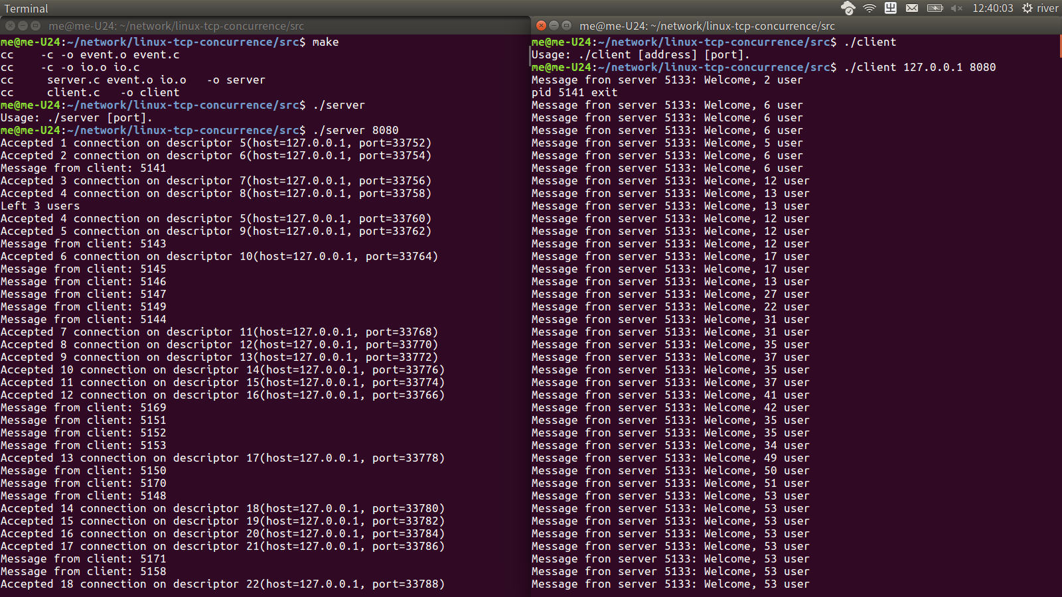
演示截图

实验二 进程间协调通信
实验环境
同实验一。
实验内容
掌握进程的概念、进程间通信的基本原理、集成间通信的主要类型和各自的特点。实验内容：在linux平台上实现1个父进程、2个子进程，利用管道和共享内存实现两个子进程之间数据快速传送。
- 创建一个进程，再创建一对管道、一块共享内存（大于64kB）；
- 通过fork() 函数生成2个子进程；
(3) 调试程序，确定父、子进程之间可以双向通信；
(4) 调试程序，确定两个子进程之间可以通过父进程中转实现双向通信；
- 调试程序，确定两个子进程都可访问共享内存；
- 实现两个子进程之间无冲突地访问共享内存。传送的数据块不小于32kB，为了能够看到演示效果，读/写每个字节后都延时0.5ms。
程序设计
三进程，标识为 1 号子进程，2 号子进程，主进程。
一号子进程读取 auth.log 的内容，通过管道向父进程传递数据；父进程接收到数据后，通过管道向二号子进程传递数据；二号子进程接收到数据后，写入共享内存；一号子进程读取共享内存中的数据，并输出。
3 个生产者消费者模型，1 个循环队列。分别解决数据同步问题、传输的数据块过大(auth.log 文件大小为 68kB，大于共享内存的容量 64kB）问题。
进程间通信关系如下(main-gdb.c 含有测试点)：
the first child process:
open auth.log ----> fgets file ----> P(sem_w) [test point 1] ----> write pipe ----> V(sem_d) [test point 2]
parent process:
P(sem_d) [test point 3] ----> read pipe / write pipe ----> V(sem_r) [test point 4]
the second child process:
P(sem_r) [test point 5] ----> read pipe ----> V(shm_w) [test point 6] ----> write shm(cycle queue) ----> V(shm_r) [test point 7] ----> V(sem_w) [test point 8]
the first child process:
P(shm_r) [test point 9] ----> read shm(cycle queue) ----> V(shm_w) [test point 10]
具体代码见 ipc.tar.bz2
演示截图
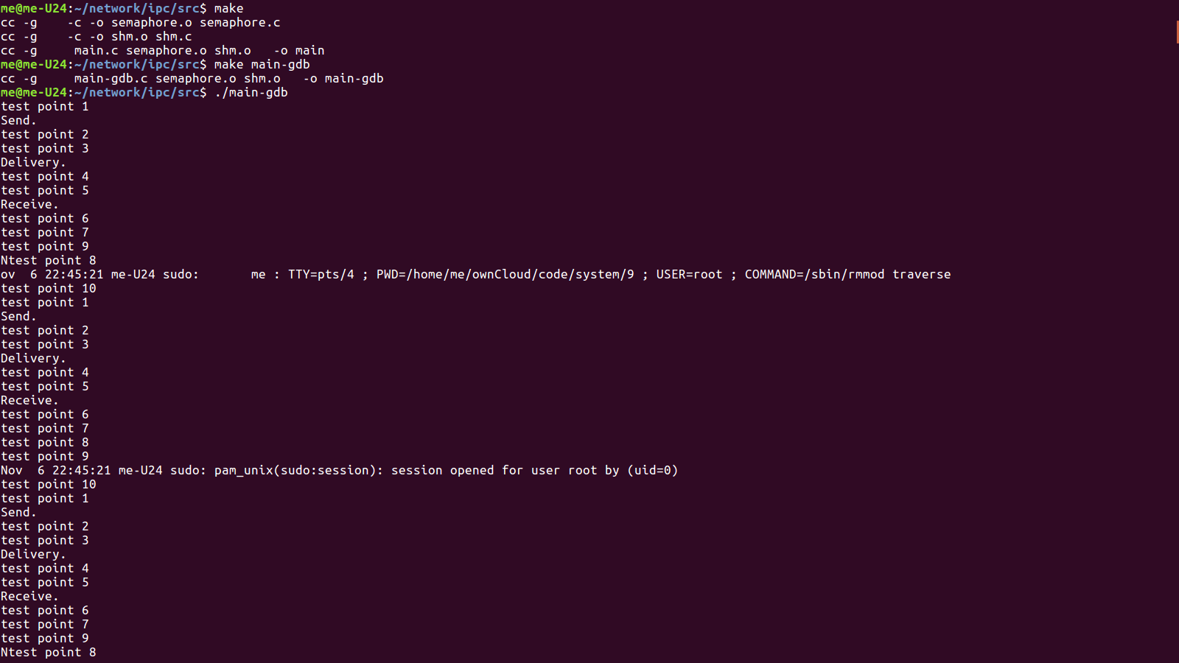

实验三 Windows 平台上的 TCP 并发服务
实验环境
Windows 8.1 操作系统，Visual Studio Express 2013 for Desktop
实验内容
编程内容与实验1相同，操作系统为windows。了解Windows与Linux平台编程环境的差异，掌握Winsock编程接口及编程方法。
程序设计
如要求，采用多线程，为每一个客户端开启一个新线程，客户端离开的时候关闭该线程。为了清理线程关闭后残余的句柄，设计了一个守护线程，每隔 250 ms 运行一次，检查线程链表中是否有关闭的线程。
具体代码见 windows-tcp-concurrence.tar.bz2
演示截图

